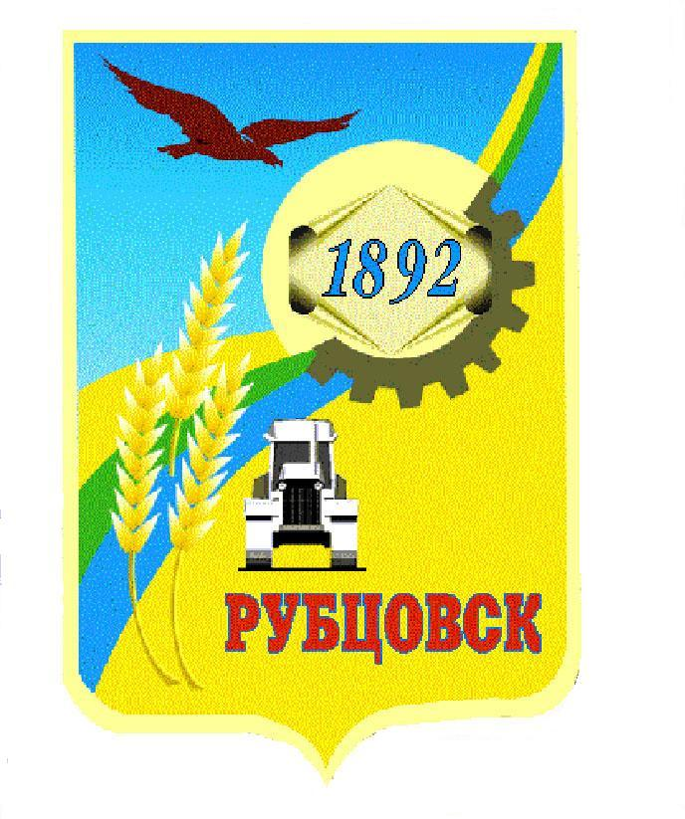
Администрация города Рубцовска
Алтайского края

ПОСТАНОВЛЕНИЕ

20.11.2025 № 2892

О внесении изменений в постановление Администрации города Рубцовска Алтайского от 24.03.2022 № 794 «Об утверждении Положения об оплате труда работников муниципального бюджетного учреждения «Спортивный клуб «Торпедо»

В соответствии с постановлением Администрации города Рубцовска Алтайского края от 23.10.2025 № 2661 «Об увеличении должностных окладов работников муниципальных учреждений всех типов (автономных, бюджетных, казенных), обеспечиваемых за счет средств бюджета муниципального образования город Рубцовск Алтайского края», руководствуясь статьями 58, 70 Устава муниципального образования городской округ город Рубцовск Алтайского края, ПОСТАНОВЛЯЮ:
1. Внести в постановление Администрации города Рубцовска Алтайского края от 24.03.2022 № 794 «Об утверждении Положения об оплате труда работников муниципального бюджетного учреждения «Спортивный клуб «Торпедо» (с изменениями от 25.11.2022 № 3866, от 14.11.2023 № 3625, от 09.10.2024 № 2823, от 01.11.2024 № 3113) следующее изменение:
в положении, утвержденном указанным постановлением (далее – Положение):
приложение 1 к Положению изложить в новой редакции согласно приложению к настоящему постановлению.
2. Опубликовать настоящее постановление в газете «Местное время» и разместить на официальном сайте Администрации города Рубцовска Алтайского края в информационно-телекоммуникационной сети «Интернет».
3. Настоящее постановление вступает в силу после его официального опубликования в газете «Местное время» и распространяет свое действие с 01 октября 2025 года.
4. Контроль за исполнением настоящего постановления возложить на заместителя Главы Администрации города Рубцовска Шашка А.В.

Временно исполняющий полномочия
Главы города Рубцовска И.А. Башмаков

Приложение
к постановлению Администрации
города Рубцовска Алтайского края
от 20.11.2025 № 2892

«Приложение 1
к Положению об оплате труда
работников муниципального
бюджетного учреждения «Спортивный клуб «Торпедо»

Минимальные размеры
окладов (должностных окладов)
№ п/п | Наименование должности | Минимальный размер оклада (должностного оклада) (руб.)
 | Основной персонал
1 | Инструктор по спорту | 4790
2 | Бухгалтер | 4272
3 | Инженер по охране труда и технике безопасности | 4272
4 | Специалист по персоналу | 4272
5 | Медицинская сестра | 4272
6 | Энергетик | 4272
7 | Экономист | 4272
8 | Заведующий хозяйством | 3626
9 | Слесарь-сантехник | 3239
10 | Кассир | 3109
11 | Секретарь | 3109
12 | Столяр, плотник | 2850
13 | Ремонтировщик | 2850
14 | Рабочий по комплексному обслуживанию зданий | 2720
15 | Электромонтер по ремонту и обслуживанию оборудования | 2720
16 | Сторож, вахтер | 2590
17 | Уборщик служебных помещений | 2590
18 | Дворник | 2590
19 | Водитель мототранспортных средств | 2590
20 | Рабочий по благоустройству | 2590
21 | Гардеробщик | 2590
22 | Руководитель центра тестирования ГТО | 6205
23 | Главный судья центра тестирования ГТО | 4964
24 | Администратор центра тестирования ГТО | 3723
».

